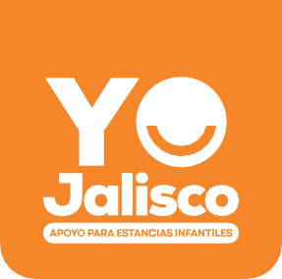

**ANEXO 5 MODALIDAD B**

**“SERVICIO ESTATAL PARA EL CUIDADO INFANTIL JALISCO” AHORA LLAMADO**

**" YO JALISCO, APOYO PARA ESTANCIAS INFANTILES." EJERCICIO 2025**

**CARTA BAJO PROTESTA DE DECIR VERDAD**

, Jalisco a de del 2025.

De acuerdo con lo dispuesto en las reglas de operación vigentes del Programa "Servicio Estatal para el Cuidado Infantil Jalisco." | Ahora llamado “Yo Jalisco, Apoyo para Estancias Infantiles” en la modalidad B para el ejercicio 2025; ante esta Secretaría del Sistema de Asistencia Social,del Gobierno del Estado de Jalisco, quien suscribe

en calidad de representante legal de la Institución denominada

-declaro bajo protesta de conducirme en verdad y sabedor (a) del delito en que incurren las personas que declaran falsamente ante una autoridad, según lo establecido en el Artículo 168 fracción I, del Código Penal para el estado de Jalisco, respetuosamente manifiesto que:

La persona propietaria (a) de dicha institución con nombre:

, La persona responsable del proyecto, con nombre:

,

y quien suscribe, no desempeñamos ningún cargo dentro del servicio público, y que no existe conflicto de interés de ninguna clase en relación con nuestra participación en la presente Convocatoria.

Asimismo, ratifico mi representación en la presente carta acreditando la misma con el Acta Constitutiva de la Institución (o en su caso, con copia del poder notarial), así como con copia de mi identificación oficial.



